様式第２号（第６条関係）
難聴児補聴器購入費助成金交付意見書
氏 名 |  | 男・女 | 年 月 日生（ 歳）
住 所
障害名
聴力レベル  （四分法） | 右 デシベル | オージオグラム〔聴力検査（ＣＯＲを含む）〕  オージオメーターの形式  検査日 年 月 日  ※気導・骨導聴力をご記入下さい。  ＡＢＲ検査による閾値  （ 年 月 日実施）  右： デシベル 左： デシベル  （ 年 月 日実施）  右： デシベル 左： デシベル
聴力レベル  （四分法） | 左 デシベル
補聴器の種類  (処方) | １ 補聴器の種類  □ポケット型  □耳かけ型  □軽度難聴用 （ 右・左 ）  □中等度難聴用 （ 右・左 ）  □高度難聴用 （ 右・左 ）  □重度難聴用 （ 右・左 ）  □耳あな型  □レディメイド  □オーダーメイド  □イヤモールド （ 要・否 ）  □骨導式  □ポケット型  □眼鏡型  □その他( )  □平面レンズ （要 ・ 否)  （右 ・ 左)  ２ 補聴器装用による補聴効果  良 ・ 可 ・ 効果なし
現在までの障害の状況（治療の内容、期間、経過）・意見をご記入下さい。 |  |  |  | 鼓膜の状態  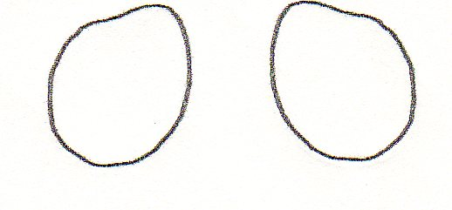
１ 意見書の記載は、障害者の日常生活及び社会生活を総合的に支援するための法律第59条第１項の規定による指定自立支援医療機関の医師又は身体障害者福祉法第15条第１項の知事が定める医師に限る。
２ 難聴児用の補聴器は、装用効果の高い側の耳に片耳装用を原則とし、教育及び生活等において真に必要と認めた場合は、両耳装用とし２台とすることができる。
３ 対象は、両耳の聴力レベルが30デシベル以上で、身体障害者手帳の交付の対象とならないこと。
４ 障害者総合支援法に基づく支給等を優先して受けるよう取り扱うこととする。
上記の通り補聴器装用の必要を認める。
年 月 日
所在地
医療機関名
医師名

